Детский сад «Достык»

Отчет по «Рухани жангыру» за 2023-2024 учебный год.

Группа №7 «Звездочки»

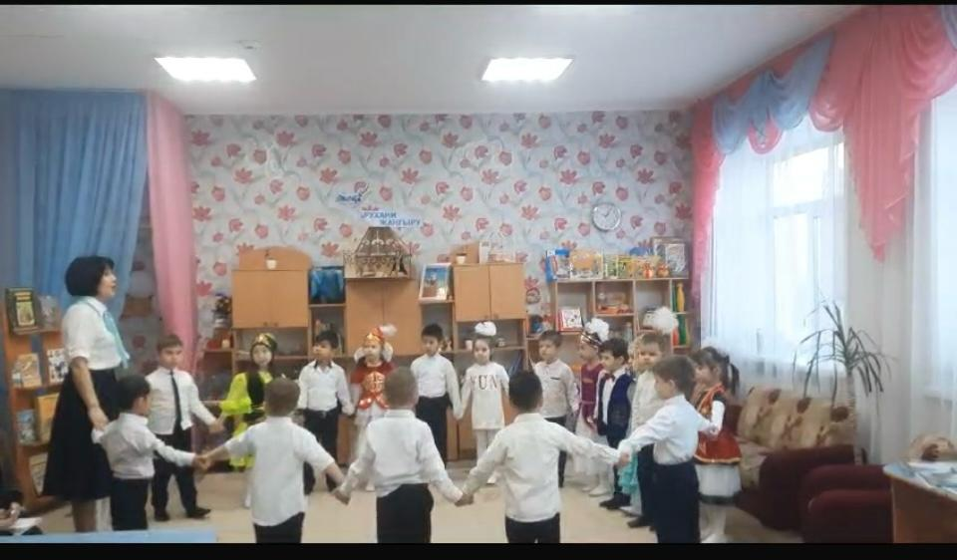

Воспитатели группы: Кабдуллина Л.Ж, Лучко А.А

Согласно перспективному плану в группе №7 «Звездочки» ведется планомерная работа по «Рухани Жангыру»

**План мероприятий**

**по реализации Программы «Рухани жаңғыру»**

**1.**      Развитие национального самосознания, формирование нравственных и гражданственных качеств на основе усовершенствования программы «Рухани жаңғыру».

**2.**      Развитие казахстанского патриотизма и духовно-нравственного развития воспитанников в рамках реализации Программы **«Рухани жаңғыру».**

В нашей группе были проведены беседы:

1.Беседа: «Моя малая Родина»

**Цель:** Расширять представления детей о малой Родине, о стране Казахстан, познакомить с государственным флагом и ее символами.  
- Воспитывать патриотические чувства;

2.Беседа с видео-презентацией «Обычаи и традиции казахского народа»

**Цель**: Познакомить детей с первым казахским жильем-юртой, видами юрт, выделить ее основные части, познакомить с убранством юрты. Развивать интерес к казахскому национальному жилищу.

*Организованная учебная деятельность: «День Первого Президента»*

***Цель:***Рассказать детям о президенте Н.А. Назарбаеве, расширять знания детей о Родине первого президента.

3.Беседа: «Наш независимый Казахстан»

***Цель:*** Формирование у детей основ гражданственности и патриотизма, воспитание чувства гордости за свою Родину, уважение к народным традициям

4.Беседа: «Праздник Наурыз»

*Фестиваль казахских народных игр*

***Цель****:* Формировать устойчивое и заинтересованное  и уважительное отношение к культуре родной страны, создать эмоционально положительную основу для развития патриотических чувств: любви и преданности к Родине.

В своей работе мы использовали дидактические игры, раздаточный материал, также особое внимание мы уделяли накопительному материалу который мы использовали в течение года.

Была разработана презентация «Казахское национальное жилище-юрта» дети творчески подошли к данному аспекту: рисовали, лепили, а так же работали с цветной бумагой.

Конкурсы

В январе месяце был проведен *конкурс рисунков «Украшение торсыка»*

**Цель:** Учить рисовать элементы казахского орнамента, ритмично располагая их на круге. Воспитывать чувства глубокого уважения к народному достоянию.

*Игра «Ханталапай»:*

**Цель:** Познакомить детей с достопримечательностью родного края, воспитывать патриотические чувства, чувства гордости и уважения , заботливое и бережное отношение к природе родного края.

Хочеться отметить Славеского Илью который участвовал в конкурсах

1. «Казахстан менін туған олкем» Илья занял 1 место.
2. «Менін елим Казахстан»- 2 место.
3. «Кишкентай Ханзада»- 3 место.

В течение года привлекали детей и родителей для участия в изготовлении поделок.

Итог : Ребята исполняют гимн Р.К, называют символику РК, имеют представление о национальных играх, рассказывают стишки на государственном языке, поют песни, знают и называют элементы казахского орнамента. Имеют знания о первом казахском жилье-юртой, видами юрт, умеют выделять ее основные части, называют убранство юрты. Формированы представления о Родине и родном крае.